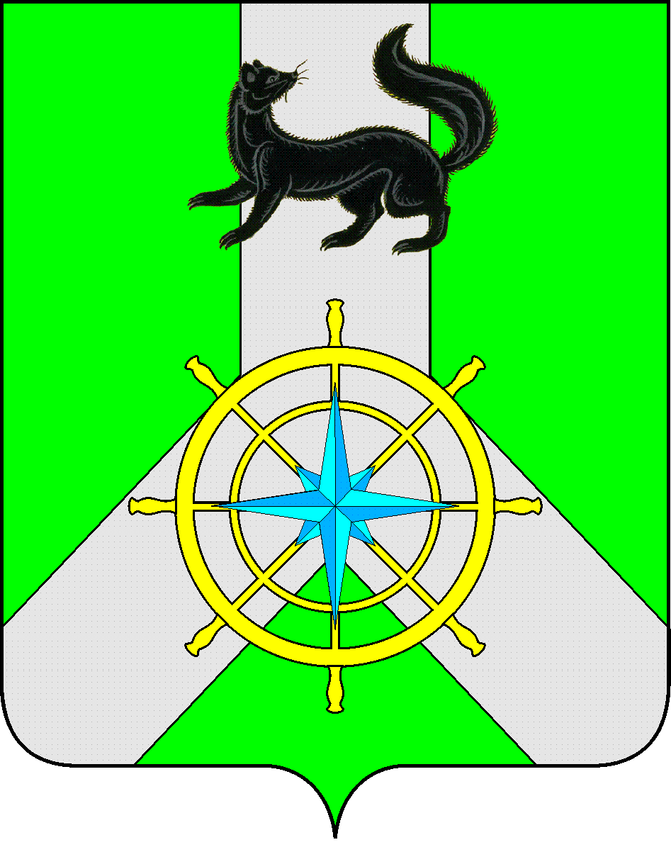

**Р О С С И Й С К А Я Ф Е Д Е Р А Ц И Я**

**И Р К У Т С К А Я О Б Л А С Т Ь**

**К И Р Е Н С К И Й М У Н И Ц И П А Л Ь Н Ы Й Р А Й О Н**

**А Д М И Н И С Т Р А Ц И Я**

**П О С Т А Н О В Л Е Н И Е**

|  |  |  |
| --- | --- | --- |
| от 19 марта 2024 года |  | № 126 |
|  | г.Киренск |  |

|  |
| --- |
| Об утверждении Порядка сбора и обмена информацией в области защиты населения и территории от чрезвычайных ситуаций природного и техногенного характера на территории Киренского района Иркутской области |

В соответствии с Федеральным законом от 21.12.1994г. № 68-ФЗ   
«О защите населения и территорий от чрезвычайных ситуаций природного техногенного характера», постановлением Правительства Российской Федерации от 30.12.2003г. № 794 «О единой государственной системе предупреждения и ликвидации чрезвычайных ситуаций», постановлением Правительства Российской Федерации от 24.03.1997г. № 334 «О порядке сбора и обмена в Российской Федерации информацией в области защиты населения и территорий от чрезвычайных ситуаций природного и техногенного характера» и постановлением Правительства Иркутской области от 05.10.2022г. № 765-пп «Об утверждении Порядка сбора и обмена информацией в области защиты населения и территорий от чрезвычайных ситуаций природного и техногенного характера в Иркутской области и о признании утратившими силу отдельных правовых актов Иркутской области», руководствуясь ст.39, 55 Устава муниципального образования Киренский район, администрация Киренского муниципального района

ПОСТАНОВЛЯЕТ:

1. Утвердить прилагаемый Порядок сбора и обмена информацией в области защиты населения и территорий от чрезвычайных ситуаций природного и техноген­ного характера на территории Киренского района Иркутской области, согласно приложению № 1.
2. Обеспечить соблюдение критериев и своевременное представление информации в области защиты населения и территорий от чрезвычайных ситуаций природного и техногенного характера в администрацию Киренского района Иркутской области, в Центр управления кризисными ситуациями Главного управления МЧС России по Иркутской области, в областное государственное учреждение «Центр ГО и ЧС», в областное государственное казенное учреждение «Центр энергоресурсосбережения» через дежурную смену МКУ «ЕДДС-112 Киренского района» района Иркутской области в соответствии с действующим законодательством и Порядком, утвержденным настоящим постановлением.
3. Рекомендовать предприятиям, учреждениям и организациям независимо от форм собственности:

- представлять в МКУ «ЕДДС-112 Киренского района» информацию об угрозе чрезвычайных ситуаций, их масштабах и принимаемых мерах по ликвидации в соответствии с приложением к настоящему постановлению.

- осуществлять передачу информации об угрозе и фактах возникновения чрезвычайных ситуаций по всем видам связи.

1. Администрациям сельских поселений привести в соответствии с настоящим постановлением ведомственные нормативные акты, регламентирующие сбор и обмен информацией в области зашиты населения и территорий от чрезвычайных ситуаций.

5. Признать утратившим силу постановление администрации Киренского района от 15.02.2022г. № 71 «О порядке сбора и обмена информацией в области защиты населения и территорий от чрезвычайных ситуаций природного и техногенного характера».

1. Настоящее постановление вступает в законную силу со дня его подписания.
2. Настоящее постановление разместить на официальном сайте администрации Киренского муниципального района.
3. Контроль исполнения настоящего постановления возложить на заместителя мэра, председателя Комитета по имуществу и ЖКХ.

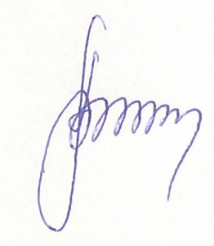

**И.о. главы администрации А.В. Воробьев**

Согласовано:

Заместитель председателя

Комитета по имуществу и ЖКХ О.А. Вытовтова

Правовой отдел Н.Г. Карелина

Подготовил:

Начальник отдела ГО и ЧС

Комитета по имуществу и ЖКХ администрации

Киренского муниципального района

Залуцкий Е. В., тел. 4-30-87

Лист рассылки

1. Отдел ГО и ЧС Комитета по имуществу и ЖКХ администрации Киренского муниципального района

Приложение №1

Утвержден

Постановлением администрации

Киренского муниципального района

от 19.03.2024г. № 126

ПОРЯДОК

сбора и обмена информацией в области защиты населения  
и территорий от чрезвычайных ситуаций природного и техногенного характера   
на территории Киренского района Иркутской области

1. Настоящий Порядок сбора и обмена информацией в области защиты насе­ления и территорий от чрезвычайных ситуаций природного и техногенного характера на территории Киренского района Иркутской области (далее - информация) определяет основные правила сбора и обмена информацией в области защиты населения и территорий от чрезвычайных ситуаций природного и техногенного характера.

Информация должна содержать сведения о прогнозируемых и возникших чрезвычайных ситуациях природного и техногенного характера (далее - чрезвычайная ситуация) и их последствиях, мерах по защите населения и территорий, ведении аварийно-спасательных и других неотложных работ, силах и средствах, задействованных для ликвидации чрезвычайных ситуаций, радиационной, химической, медико-биологической, взрывной, пожарной и экологической безопасности на соответствующих объектах и территориях, а также сведения о деятельности территориальных органов федеральных органов исполнительной власти, органов исполнительной власти Иркутской области, органов местного самоуправления и организаций в области защиты населения и территорий от чрезвычайных ситуаций, составе и структуре сил и средств, предназначенных для предупреждения и ликвидации чрезвычайных ситуаций, в том числе сил постоянной готовности, создании, наличии, об использовании и о восполнении финансовых и материальных ресурсов для ликвидации чрезвычайных ситуаций.

1. Субъектами информационного обмена являются постоянно действующие органы управления территориальной подсистемы предупреждения и ликвидации чрезвычайных ситуаций Иркутской области (далее - ТП РСЧС):

- на региональном уровне - Главное управление Министерства Российской Фе­дерации по делам гражданской обороны, чрезвычайным ситуациям и ликвидации последствий стихийных бедствий по Иркутской области (далее - Главное управление МЧС России по Иркутской области);

- на муниципальном уровне - Администрации сельских поселений осуществляют сбор и обмен информацией через МКУ «ЕДДС-112 Киренского района».

- на объектовом уровне - структурные подразделения организаций, уполномоченные на решение задач в области защиты населения и территорий от чрезвычайных ситуаций и (или) гражданской обороны.

1. Организации представляют информацию в администрацию Киренского муниципального района через МКУ «ЕДДС-112 Киренского района», а также в территориальные управления федеральных органов исполнительной власти, к сфере деятельности которого относится организация.
2. Информационные ресурсы в области защиты населения и территорий от чрезвычайных ситуаций в Киренском районе Иркутской области подразделяются на оперативную и плановую информацию.
   1. К оперативной информации относятся: сведения о прогнозируемых и (или) возникших на территории Киренского района Иркутской области чрезвычайных ситуациях природного, техногенного, биолого-социального характера и их последствиях, сведения о силах и средствах муниципального звена ТП РСЧС постоянной готовности, привлекаемых для предупреждения и ликвидации чрезвычайных ситуаций, а также об их деятельности, направленной на предупреждение и ликвидацию чрезвычайных ситуаций.

Оперативная информация предназначена для оповещения населения об угрозе возникновения или о возникновении чрезвычайных ситуаций на территории Киренского района Иркутской области, оценки вероятных последствий и принятия мер по ее ликвидации.

* 1. К плановой информации относятся сведения об административно- территориальных образованиях, организациях и их деятельности, необходимые для заблаговременного планирования мероприятий по предупреждению и ликвидации чрезвычайных ситуаций. В плановую информацию в обязательном порядке включаются данные о численности населения административно-территориальных образований и работников организаций.

1. Ответственными за сбор, обработку и передачу оперативной и плановой информации являются органы повседневного управления ТП РСЧС (МКУ «ЕДДС-112 Киренского района»):

- на региональном уровне - Центр управления в кризисных ситуациях Главного управления МЧС России по Иркутской области» (далее - ЦУКС Главного управления МЧС России по Иркутской области), дежурно-диспетчерские службы органов исполнительной власти Иркутской области и территориальных органов федеральных органов исполнительной власти;

- на муниципальном уровне - единая дежурно-диспетчерская служба Киренского района Иркутской области (МКУ «ЕДДС-112 Киренского района»);

- на объектовом уровне - дежурно-диспетчерские службы организаций (объек­тов) на территории Киренского района Иркутской области.

При сборе, обработке и обмене информацией обязательным условием является соблюдение требований конфиденциальности и защиты информации в соответствии с законодательством Российской Федерации о государственной тайне.

При этом представление информации органами управления и ее передача по любым каналам связи осуществляется на некоммерческой основе.

1. Обмен оперативной информацией осуществляется немедленно устным докладом по телефону с последующим письменным подтверждением с использованием автоматизированной информационно-управляющей системы.

Информация в области защиты населения и территорий от чрезвычайных ситуаций включает следующие сведения:

* о прогнозе и фактах возникновения чрезвычайных ситуаций межмуниципального и регионального характера;
* об обстановке в зонах чрезвычайных ситуаций, о ходе и результатах работ по их локализации и ликвидации;
* о планируемых мероприятиях по предупреждению чрезвычайных ситуаций;
* о состоянии потенциально опасных объектов и территорий;
* о наличии, укомплектованности, оснащенности и действиях сил территориальной подсистемы предупреждения и ликвидации чрезвычайных ситуаций Киренского района Иркутской области и других сил, привлекаемых к проведению спасательных и других неотложных работ в зоне чрезвычайных ситуаций;
* о наличии, состоянии и использовании резервов материальных ресурсов, предназначенных для ликвидации чрезвычайных ситуаций природного и техногенного характера.

Информация может передаваться в виде приказов, распоряжений, сообщений, донесений, уведомлений, докладов, сводок, отчетов, карт с нанесенной обстановкой, сигналов оповещения и в других формах.

1. Для сбора плановой информации территориальные органы федеральных органов исполнительной власти, органы исполнительной власти Иркутской области, органы местного самоуправления и организации на основе собранной и обработанной информации формируют базы данных в области защиты населения и территорий от чрезвычайных ситуаций в своей сфере деятельности, осуществляют их актуализацию и представляют информацию о структуре баз данных и их формате в ЦУКС Главного управления МЧС России по Иркутской области.

В каталоге отражается по каждой базе данных (массив информации) перечень информационных показателей, период их обновления, формат данных, а также используемые классификаторы (справочники).

1. Организации представляют информацию в органы местного самоуправления, а также в орган исполнительной власти, к сфере деятельности которого относится организация.

МКУ «ЕДДС-112 Киренского района» осуществляют сбор, обработку и обмен информацией на территории Киренского района и представляет информацию в ЦУКС Главного управления МЧС России по Иркутской области.

1. Обмен информацией между органами управления, входящими в состав муниципального звена территориальной подсистемы предупреждения и ликвидации чрезвычайных ситуаций Иркутской области осуществляется по вертикальным (подчиненности) и горизонтальным (взаимодействия) связям.

По вертикальным связям передается информация о прогнозе и фактах возникновения чрезвычайных ситуациях, их масштаб, ходе работ по их ликвидации, о состоянии природной среды и потенциально опасных объектов, сигналы оповещения, команды управления силами и средствами наблюдения, контроля и ликвидации чрезвычайных ситуаций. По горизонтальным связям передаются данные для взаимного информирования органов управления муниципального звена территориальной подсистемы предупреждения и ликвидации чрезвычайных ситуаций Иркутской области на территориальном и местном уровнях о прогнозе и фактах возникновения чрезвычайных ситуаций, обстановке и действиях по их ликвидации, а также информация, необходимая для координации действий ведомств, организаций, сельских поселений Киренского района по предупреждению чрезвычайных ситуаций и при их ликвидации.

Порядок представления информации осуществляется в соответствии с критериями, формами и сроками, установленными Министерством Российской Федерации по делам гражданской обороны, чрезвычайным ситуациям и ликвидации последствий стихийных бедствий.

1. Информация о возникших чрезвычайных ситуациях представляется вышестоящим и взаимодействующим органам управления, при ее соответствии установленным критериям информации о чрезвычайных ситуациях с учетом уровней муниципального звена территориальной подсистемы предупреждения и ликвидации чрезвычайных ситуаций Иркутской области.

МКУ «ЕДДС-112 Киренского района» (по согласованию) в порядке взаимодействия осуществляет сбор, обработку и обмен оперативной и плановой информацией, получаемой от организаций и учреждений сельских поселений о прогнозируемых и возникших чрезвычайных ситуациях, принимаемых мерах по их ликвидации, а также доводит указанную информацию председателю комиссии по предупреждению и ликвидации чрезвычайных ситуаций и обеспечению пожарной безопасности в Киренском районе.